ČESKÁ ASTRONOMICKÁ SPOLEČNOST
sekretariát: Astronomický ústav AV ČR, v. v. i., Fričova 298, 251 65 Ondřejov
tel. 775 388 400, info@astro.cz
ASTRONOMICKÝ ÚSTAV AV ČR, v. v. i.

Fričova 298, 251 65 Ondřejov

Tiskové prohlášení České astronomické společnosti a Astronomického ústavu AV ČR
číslo 296 z 24. 1. 2023

Kometa C/2022 E3 (ZTF)

K Zemi přilétá kometa, která již překročila hranici viditelnosti pouhým okem. Dobře jí nyní můžeme pozorovat malými dalekohledy a běžnými triedry. A první pozorovatelé hlásí její viditelnost očima. Od poloviny ledna je kometa viditelná celou noc. Nejvyšší jasnosti by měla dosahovat na přelomu ledna a února.

Uvidíme kometu C/2022 E3 (ZTF) očima nebo ne - astronomové mírní přehnané naděje

Kometa C/2022 E3 (ZTF), kterou média přezdívají jako "Neandrtálská kometa", protože její poslední návrat ke Slunci a k Zemi nastal zhruba před 47 500 roky, se blíží k Zemi a nadále zjasňuje. Období nejlepší viditelnosti je tedy stále před námi. Každopádně mírníme nadšení z "jasné komety letící oblohou". Nepůjde o velmi jasnou kometu jako byla třeba kometa C/2020 F3 (NEOWISE) v roce 2020, ale již několik zkušených pozorovatelů hlásí viditelnost komety pouhým okem pod tmavou oblohou daleko od měst, v noci na dnešek např. z Kozákova. Každopádně ale v malém dalekohledu, třeba triedru, kometa bude pěkným objektem noční oblohy.

Na fotografiích, které ukazují víc než prosté oko, jsou dobře vidět dva ohony komety – dlouhý iontový a jasný prašný ohon. Výrazná je také zelená barva hlavy komety způsobená sublimujícím kyanidem v hlavě (komě) komety.

Objev
Kometa s označením C/2022 E3 (ZTF) byla objevena 3. března 2022 robotickou přehlídkou Zwicky Transient Facility (proto označení komety ZTF), která pro snímkování hvězdného nebe využívá dalekohled Samuela Oschina na Mt. Palomaru v Kalifornii, USA o průměru 48 palců (122 cm). Jasnost tělesa v době objevu byla okolo 17,3 mag (jednalo se tedy o velmi slabý objekt). Krátce po objevu se podařilo v archívu přehlídek ZTF a Pan-STARRS nalézt předobjevové snímky komety z listopadu, října a července 2021.

Dráha komety

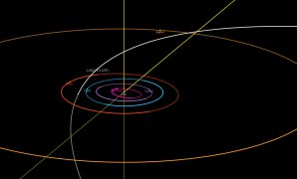

Dráha komety C/2022 E3 (ZTF) vnitřní částí Sluneční soustavy. Autor: NASA JPL

Tato kometa kolem Slunce neprolétá poprvé. Před současným vstupem do vnitřních částí Sluneční soustavy byla na silně protáhlé eliptické dráze s periodou zhruba 47 500 let a má minimálně jeden oběh kolem Slunce za sebou (proto ji média začala přezdívat Neandrtálská kometa, o astronomický termín se ale nejedná). Dráha je velmi skloněna vůči ekliptice (rovině oběhu Země okolo Slunce), úhel sklonu činí 109° (viz obrázek nahoře). C/2022 E3 proletěla přísluním (nejbližším bodem dráhy ke Slunci) 12. ledna 2023 ve vzdálenosti 1,112 AU (166,3 milionů km) od Slunce. Nejblíže k Zemi bude 1. února 2023, k naší planetě se přiblíží na 0,284 AU (42,5 milionů km). Na přelomu ledna a února se tak očekává její nejvyšší jasnost. Po průletu vnitřními částmi Sluneční soustavy se, vlivem gravitačního působení velkých planet, dráha komety změní na hyperbolu a navždy opustí Sluneční soustavu.

Pozorovatelnost komety
Kometa je nyní vidět běžnými triedry, malými dalekohledy a zároveň už ve velmi dobrých pozorovacích podmínkách – mimo města a pod velmi tmavou oblohou – první pozorovatelé hlásí její viditelnost očima. Její pohyb oblohou zvolna zrychluje vlivem jejího přibližování k Zemi. Kometa se už na obloze dostala do cirkumpolární oblasti, tedy nezapadá pod obzor a je pozorovatelná celou noc. 21. ledna přešla do souhvězdí Draka, 25. ledna vstoupí do Malé medvědice a 30. ledna projde jen 10° od Polárky. Uvidíme jí tedy v oblasti mezi veřejnosti velmi známým Velkým vozem a Malým vozem (viz mapka níže).
Rychlost jejího pohybu po obloze nyní začne viditelně narůstat, v týdnu okolo největšího přiblížení komety k Zemi to bude více než 6° za 24 hodin (12 průměrů měsíčního úplňku). Kometa bude nejblíže k Zemi 1. února, ve stejnou dobu by měla dosáhnout maximální jasnosti, která bude okolo 5 mag. Na obloze mimo město by ji tak zkušení pozorovatelé mohli bez problému spatřit pouhým okem jako drobnou mlhavou hvězdičku. Triedry či malé dalekohledy budou ale rozhodně dobrými pomocníky k jejímu pozorování. Zejména když si uvědomíme, že většina z nás žije ve světlem zasaženém nočním prostředí a pro pozorování slabých objektů tak obloha není dostatečně tmavá. Bohužel od 2. února začne silně rušit Měsíc, protože 5. února už nastane úplněk.
Bezměsíčná obloha čeká kometu zase od 8. února, kdy se bude pohybovat souhvězdím Vozky. 9. února vstoupí do souhvězdí Býka. V Býku, tedy vysoko na zimní obloze, uvidíme kometu 11. a 12. února poblíž jasné planety Mars. To už ale její jasnost bude klesat pod hranici viditelnosti pouhým okem, ale až do konce února bude dobře pozorovatelná v triedrech. V malých dalekohledech (od průměru 7 cm) bude pozorovatelná až do konce března, kdy už ale bude velmi nízko nad obzorem v souhvězdí Eridanu.

Podrobné vyhledávací mapky pro kometu C/2022 E3 (ZTF) a více informací najdete na https://www.astro.cz/clanky/slunecni-soustava/jasnejsi-kometa-c-2022-e3-ztf.html.

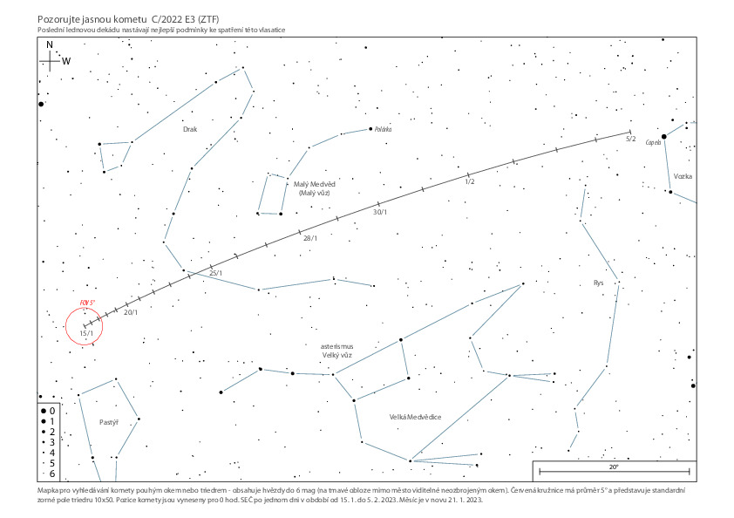

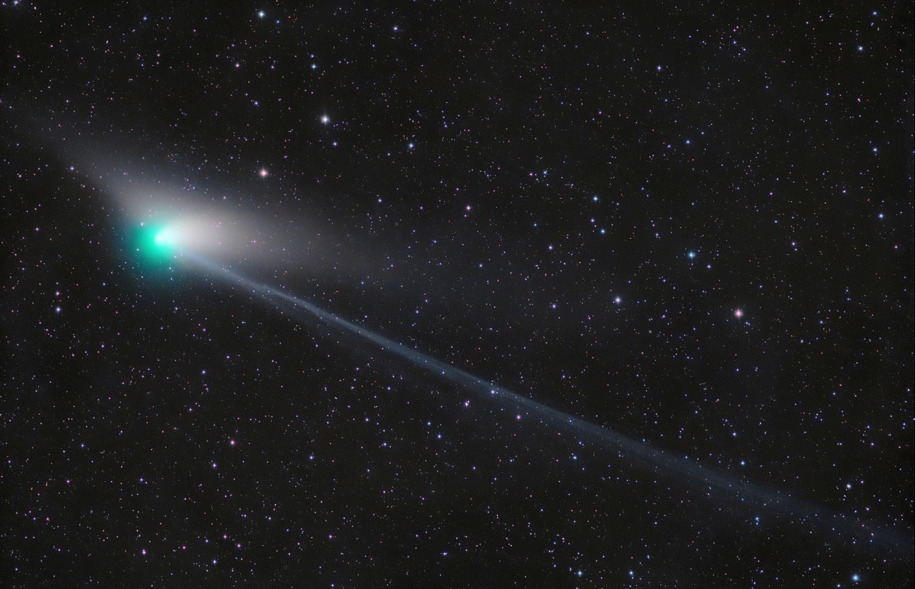

Na snímku je vpravo vidět úzký iontový ohon komety. Prachový ohon komety ZTF se díky její pozici
vůči Zemi a Slunci stáčí pryč od nás (je to ten vějíř nad, tedy vlastně za kometou) a díky tomu
vidíme kometu v čím dál nezvyklejším pohledu. Foto: Michael Jäger.

Martin Mašek a Pavel Suchan

Česká astronomická společnost

Česká astronomická společnost (ČAS) vydává od května 1998 tisková prohlášení o aktuálních astronomických událostech a událostech s astronomií souvisejících. Počínaje tiskovým prohlášením č. 67 ze dne 23. 10. 2004 jsou některá tisková prohlášení vydávána jako společná s Astronomickým ústavem Akademie věd ČR, v. v. i. Archiv tiskových prohlášení a další informace nejen pro novináře lze najít na adrese http://www.astro.cz/sluzby.html.
S technickými a organizačními záležitostmi ohledně tiskových prohlášení se obracejte na tiskového tajemníka ČAS Pavla Suchana na adrese Astronomický ústav AV ČR, v. v. i., Boční II/1401, 141 31 Praha 4, tel.: 226 258 411, e-mail: suchan@astro.cz.

